ГОСПОДА, ОСТАНОВИТЕСЬ! ИЛИ ВЫ ЕДЕТЕ НА КРАСНЫЙ?

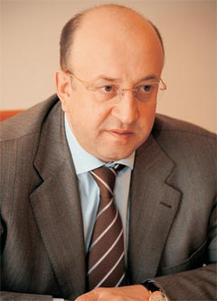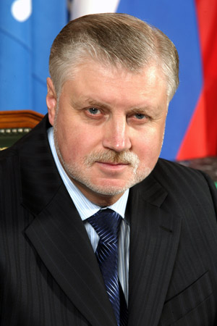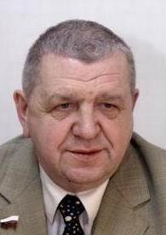

В настоящее время разворачивается неслыханная и невиданная борьба за дорожную безопасность, всерьез за нарушителей-рецидивистов ПДД собирается взяться Комитет по законодательству Госдумы, министр МВД РФ Рашид Нургалиев, Генеральная прокуратура РФ, различные общественные объединения автомобилистов и автолюбителей. Статистика катастрофическая – за 10 лет на дорогах погибло 300 000 человек, травмировано более 300 000! Председатель комитета Госдумы по конституционному законодательству Владимир Плигин обобщает все предложения и пожелания своих коллег (т.е. депутатов ГД) поэтому важнейшему вопросу и, по его словам, на ближайшей сессии ГД им будет предложено резкое ужесточение ответственности водителей, вплоть до пожизненного лишения прав, за особо тяжкие дорожные преступления. Особенно активно работает в этом направлении член Совета Федерации бывший начальник ГИБДД России генерал-лейтенант внутренних дел Владимир Федоров. Он предлагает лишать прав водителей за выезд на встречную полосу только на год, а не пожизненно, как это предлагает Владимир Плигин (сейчас за это серьезное правонарушение предусмотрено лишение прав на срок от 4 до 6 месяцев). И как ни странно сами предводители и председатели различных обществ по защите интересов автолюбителей и автовладельцев оказались солидарны и единодушны с депутатами… Мнение одно – надо резко ужесточить дорожную политику!

Наш специальный корреспондент Василий Петров постарался разобраться в сложившейся ситуации, всесторонне ее проанализировать и дать свою оценку от имени десятков миллионов водителей России, с учетом российского менталитета и особенностей коррупционной борьбы, развернувшейся по приказу президента РФ Дмитрия Медведева на просторах нашей необъятной Родины…
Для более точной картины происходящего, было взято интервью у обычного автолюбителя, имеющего водительский стаж 33 года, который каждый день работает, занимаясь извозом частных лиц, неустанно колеся по необъятным просторам Сибири, президента КТ «Федерация автомобилистов Сибири» Бориса Александровича Копанева.

СПЕЦ.КОР: | Борис Александрович, как Вы относитесь к происходящему развитию событий вокруг ужесточения ответственности водителей вплоть до пожизненного лишения прав за совершение особо тяжких преступлений на дорогах?
К.Б.А. | На мой взгляд, вследствие искаженной статистики, стереотипного мышления и неправильно выбранных приоритетов сенаторами и депутатами ГД, инициировавшими принятие все более и более жестких мер по отношению к водителям, нарушившим ПДД, прослеживается крайне опасная тенденция разделения общества на тех, кто ездит на персональных «майбахах», «ауди», «БМВ» и «мерседесах» с персональными водителями и тех, кто такой возможности не имеет. Конечно, с сенаторски-депутатской точки зрения надо ужесточать меры, но эта политика напоминает еврейский анекдот о том, как куры дохли, а раввин советовал их кормить, то в квадратике, то в треугольнике, то в круге… И в общем они все подохли, а у раввина еще оставалось много советов… В целом, на наш взгляд, все меры уже изложены в УК РФ. Ведь если водитель совершил особо тяжкое преступление, то он подвергается уголовному преследованию, а водительские права в тюрьме не нужны… А на счет пожизненного срока лишения прав водителей – это явный перебор и ограничение конституционных прав граждан.
СПЕЦ.КОР: | Борис Александрович, президент России Дмитрий Медведев недавно обрушился с резкой критикой на работу автошкол и квалификацию автоинструкторов, обвинив во всех бедах коррупционеров, взяточников и мздоимцев. «Кругом взятки, экзамены на права сдаются абсолютно формально. Пройдя такую школу, ничего кроме отвращения к ней не получишь», - это дословное высказывание Дмитрия Медведева. Что Вы думаете по этому поводу?
К.Б.А. | Эмоциональное заявление нашего президента не подкрепленное реальной действительностью. Не думаю, что при помощи негативных эмоций и неконструктивной критики можно победить «авто-мото-вело» коррупцию в РФ. Встречный вопрос – а сколько осуждено или находится под следствием руководителей нехороших автошкол или автоинструкторов-взяточников? Эта цифра, к сожалению, стремится к нулю… А вот последствия заявления господина Медведева мы уже ощущаем на собственной шее. Резкое уменьшение автошкол привело к увеличению стоимости обучения. Работники ГИБДД вставили себе в перспективные планы взятие под жесткий контроль работу тех автошкол, которые работают неправильно, т.е. не в тандеме с ними (а это, как минимум, приведет к увеличению коррупции в ГИБДД). На наш взгляд – осуществлять контроль за работой автошкол должны саморегулируемые организации водителей. Они наиболее заинтересованные в этом процессе лица.
СПЕЦ.КОР: | Борис Александрович, министр внутренних дел России Рашид Нургалиев дал старт проведению акции «Взяточнику руки не подам». Целью этой акции является морально-психологическое воздействие своих отцов- инспекторов ГИБДД. По его мнению, это может давить на совесть инспекторов-взяточников и в конечном итоге уменьшить количество дорожной коррупции.
К.Б.А. | В первом ответе я уже ответил на этот вопрос. Это очередная фигура из еврейского анекдота. Наблюдается нелогичный, необоснованный и некорректный подход к борьбе с дорожными коррупционерами (т.е. к процессам очистки своего ведомства от нечистоплотных дельцов с полосатыми палочками). Мы бы предложили такую акцию в стиле В.В. Маяковского – «Инспектор ГИБДД, помни! Полосатый жезл может довести до полосатой робы! Не нарушай УК на дороге!» Это, по крайней мере, должно насторожить любого излишне ретивого инспектора ГИБДД. А использование детей против своих отцов – это просто несерьезно.
СПЕЦ.КОР: | Борис Александрович, как Вы оцениваете практику применения в качестве решающего органа мировых судей? Ведь сейчас инспекторы ГИБДД могут только составить протокол, а постановление и решение выносят мировые судьи. Т.е. получается, что формально инспекторы ГИБДД не заинтересованы в исходе дела и все должно быть справедливо и в соответствии с конституцией РФ?
К.Б.А. | Вы знаете, у нас все произошло как обычно через «ж». И на это существуют три причины. Во-первых, в массовом порядке возникла эпидемия беззакония, безразличия и бездарности в процессах ГИБДД - водитель – мировой суд. Лишают водительских прав, садят на 15 суток, штрафуют мировые судьи, как говорится, с пристрастием, циничностью и особой изощренностью. И это происходит в первую очередь от их неправильного понимания кто же такой современный инспектор ГИБДД. Мировые судьи считают, что они должны просто визировать решение ГИБДД и им не стоит вмешиваться в сам процесс. Вследствие только 3% дел выигрывают водители, а 97% выигрывает ГИБДД. На наш взгляд, эта статистика должна, примерно, быть 50 на 50. И Вы знаете, есть уже реальные прецеденты. За 2008 год, при обращении в ООО «Союз бизнеса и права», 22-х водителей лишенных прав ГИБДД – удалось выиграть в мировых и других судах 12 дел и возвратить водителям права в зале суда. В 10 случаях водителям было отказано в представлении их интересов, так как они были лишены прав, на взгляд ООО «СБП», ГИБДД справедливо и законно. Ведь в конечном итоге, все мы заинтересованы в том, чтобы дорожная безопасность перешла на качественно новый путь своего развития.
СПЕЦ.КОР: | Уважаемый Борис Александрович, я хотел бы от имени себя лично и многих миллионов водителей, автовладельцев, таксистов поблагодарить Вас за такое свое особое мнение по таким серьезным вопросам. И в заключение расскажите кратко, что и как Вы возглавляете, куда надо обращаться и с кем Вы сотрудничаете и взаимодействуете?
К.Б.А. | 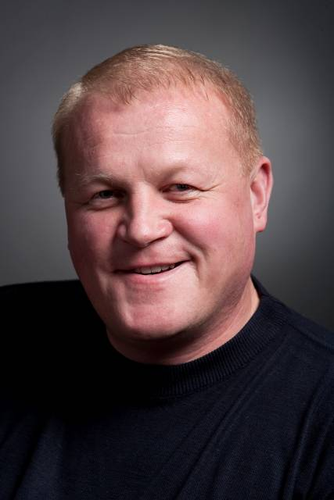  Вы задаете слишком провокационные вопросы… КТ «ФАС» в рекламе не нуждается! Я всего лишь представляю как президент КТ «ФАС» интересы группы частных лиц, которые доверили мне представлять их интересы в сфере «дорога-ГИБДД-водитель». Сотрудничаем и взаимодействуем мы с тремя десятками различных государственных, негосударственных, надгосударственных и частных структур – их перечисление утомит Вас и Ваших читателей. Обращаться ко мне можно по прямому телефону 8-923-2929-911 или e-mail: kop@9-11.su. Я еще раз благодарю Вас за содержательные вопросы, желаю водителям и автовладельцам водить и владеть! Ну, а мы со своей стороны готовы сделать для этого все от нас зависящее и возможное!
ИНТЕРВЬЮ ЗАПИСАНО
В Г. КРАСНОЯРСКЕ
10.08.2009 Г.

